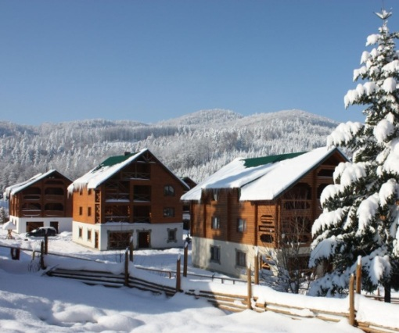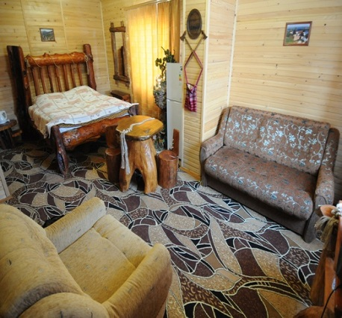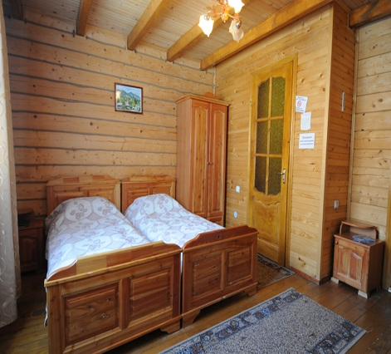
Гостиничный комплекс «Горный Рассвет»
Отель включает три четырехэтажные деревянные (сруба) коттеджи, с двумя лестничными маршами (два входа).
Удаленность от горнолыжных подъемников, ледовой площадки и ресторанного комплекса составляет не более 150 м.
Класс номеров: «стандарт», «полулюкс».
Номер «стандарт» однокомнатный, рассчитан на поселение двух человек на основных местах и ​​одного человека на дополнительном месте. В номере две односпальные кровати и одно комфортабельное раскладное кресло (дополнительное место), стол, две табуретки, две тумбочки, телевизор (кабельное телевидение), шкаф.
Номер «полулюкс» двухкомнатный с разделенными или смежными комнатами, рассчитан на поселение двух человек на основных местах и ​​двух человек на дополнительных местах. В номере одна двуспальная кровать и два комфортабельных раскладных кресла (дополнительные места), стол, две табуретки, две тумбочки, телевизор (кабельное телевидение), шкаф.
В комнатах напольное покрытие - мягкий ковралин.
Полный санузел: душевая кабина, унитаз, умывальник.
Холодная и горячая вода круглосуточно.
Вся мебель из натурального дерева, в каждой комнате есть картины. Достаточно просторные номера, которые внутри полностью отделаны деревом.
Тарифы в гостиничном комплексе «Горный Рассвет» на -2018 г
Класс номера | Кол-во человек | Стоимост номера в сутки на период 21.01.18 по 15.03.18
Стандарт | 2+ (1) | 600.00
Полулюкс | 2+ (2) | 800.00
В стоимость входит: - проживание в номерах выбранной категории на основных местах.
За дополнительную плату:
размещение на дополнительном месте – 100 грн / сутки
Завтрак – 60 грн.
Бесплатно: стоянка (охраняемая), утюг, фен, гладильная доска.
Расчетное время в «Высокий сезон» - до 12:00 ч .; поселения - с 15:00 ч.
Администрация оставляет за собой право изменять тарифы в зависимости от экономической ситуации в стране.
